# Задача 1, текстові документи

Створити документ з 1000 сторінок, непарні сторінки якого матимуть альбомну орієнтацію, а парні – книжкову.

## Вказівки до розв’язання

1. У порожній документ вставляємо 2 розриви розділів з нової сторінки.
2. Для 1 і 3 сторінок задаємо альбомну орієнтацію.
3. Виділяємо весь документ (Ctrl+A), копіюємо його в буфер (Ctrl+C), ставимо курсор на останню сторінку та вставляємо з буфера (Ctrl+V). Утворюється документ з 5 сторінок.
4. Повторюємо попередній крок 10 разів. У результаті утворюється документ потрібної структури з 1025 сторінок.
5. Зайві сторінки видаляємо. Можливо, орієнтацію останньої сторінки також треба буде змінити.

## Вказівки до оцінювання

Якщо документ має майже правильну структуру, але з дрібними недоліками, слід поставити 12 балів із 15. Приклади дрібних недоліків: у документі може бути не 1000 сторінок, а 1001, або непарні сторінки матимуть книжкову орієнтацію, а парні – альбомну (в умові – навпаки).

# Задача 2, презентації

Створити таку анімацію, як показано у файлі **сніжка.exe**. Сніжка складається з 3 прямих, розташованих під кутом 60° одна відносно одної, з обох боків від точки перетину на кожній з прямих розташовано аналогічні фігури з 3 прямих, тільки вчетверо менші, що також містять по 6 фігур ще вчетверо менших. Спочатку має відображатися фігура з найбільших прямих, потім одночасно – всі фігури з середніх прямих, а в третю чергу – одночасно всі фігури з найменших прямих.

## Вказівки до розв’язання

Є маса способів намалювати таку сніжку. Основне вміння, яке має проявити учень – вирівнювати, повертати на певний кут і групувати геометричні фігури. Важливо також здогадатися, як додавати анімацію саме до потрібних наборів фігур. Зауважте, що найменші фрагменти не можна групувати один з одним, оскільки вони мають анімуватися одночасно, а значить окремо, а не як одна група.

# Задача 3, електронні таблиці

В одну з клітинок діапазону A1:Z100 аркушу 2 введено якесь значення, а решта клітинок цього діапазону порожні. Забезпечити автоматичне обчислення номера рядка непорожньої клітинки цього діапазону у клітинці A1 аркуша 1, а номера стовпця – у клітинці B1 аркуша 1.

## Вказівки до розв’язання

Один зі способів розв’язання наведено у файлі **задача3.xls**. На аркуші 3 обчислюється № рядка непорожньої клітинки з аркушу 2 за допомогою формули

=ЕСЛИ(ЕПУСТО(Лист2!A1);"";СТРОКА(Лист2!1:1))

введеної у клітинку А1 і скопійованої в діапазон A1:Z100. № рядка буде міститися на аркуші 3 в тій же клітинці, що на аркуші 2 значення.

За допомогою подібної формули на аркуші 4 обчислюється № стовпця непорожньої клітинки з аркушу 2:

=ЕСЛИ(ЕПУСТО(Лист2!A1);"";СТОЛБЕЦ(Лист2!A:A))

На аркуші 1 залишилось увести 2 прості формули.

У клітинку А1: =МАКС(Лист3!A1:Z100)

У клітинку В1: =МАКС(Лист4!A1:Z100)

# Задача 4, бази даних

1. Створити базу даних для предметної області «Мобільний зв’язок».

*Про кожного оператора мобільного зв’язку відома його назва та рік заснування компанії. Про абонента відомий його номер та якому оператору він належить. Потрібно також зберігати відомості про дзвінки одних абонентів іншим, а саме, хто кому подзвонив, коли почалася розмова та скільки секунд тривала.*

1. Ввести в базу даних відомості про операторів МТС, Київстар і Life, 1–2 абонентів кожного з операторів і 3 дзвінки.
2. Створити запит *Визначити назви операторів, абоненти яких здійснювали дзвінки тривалістю більше 200 секунд.*
3. Створити запит *Визначити назви операторів, абоненти яких здійснювали дзвінки на номери Київстар тривалістю більше 200 секунд.*

## Вказівки до розв’язання

Схему бази даних зображено нижче

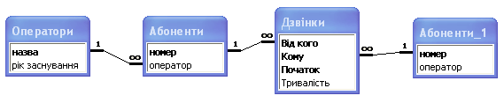

Таблиця дзвінків фактично є таблицею зв’язку «багато-до-багатьох» між абонентами й абонентами. Зауважте, що ключ цієї таблиці складається з 3 полів (дзвінок однозначно ідентифікується тим, хто подзвонив, тим, кому він подзвонив, та часом початку).

Вікно конструктора запиту 1:

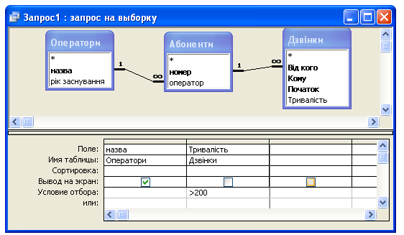

Вікно конструктора запиту 2:

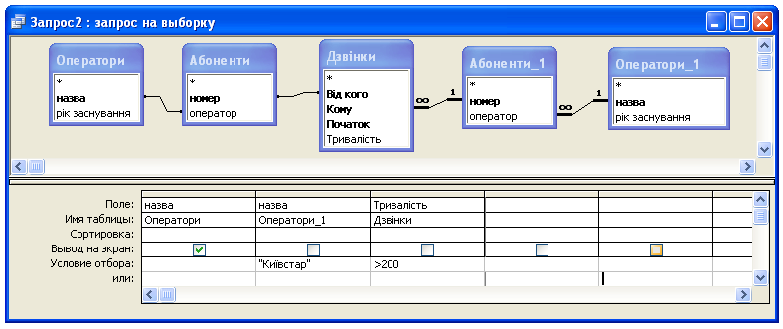

Тут Оператори та Абоненти – це ті, хто дзвонить, а Абоненти_1 та Оператори_1 – ті, кому дзвонять. Щоб у вікні конструктора запиту з’явилися таблиці Абоненти_1 і Оператори_1, їх потрібно додати командою «Добавить таблицу» контекстного меню вікна конструктора запиту. Зв’язки, не позначені множинностями «1» та «∞», створюються вручну прямо у вікні запиту.